1. 主菜单是在 theme主题里面进行下载 import preference 即可
2. 在general-color theme里面设置，可以设置 console的背景为 黑底白字

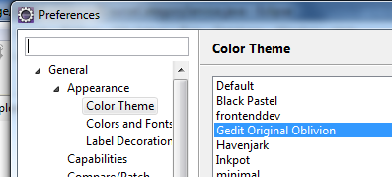

1. package explorer：需要修改windows 里面的设置才有效

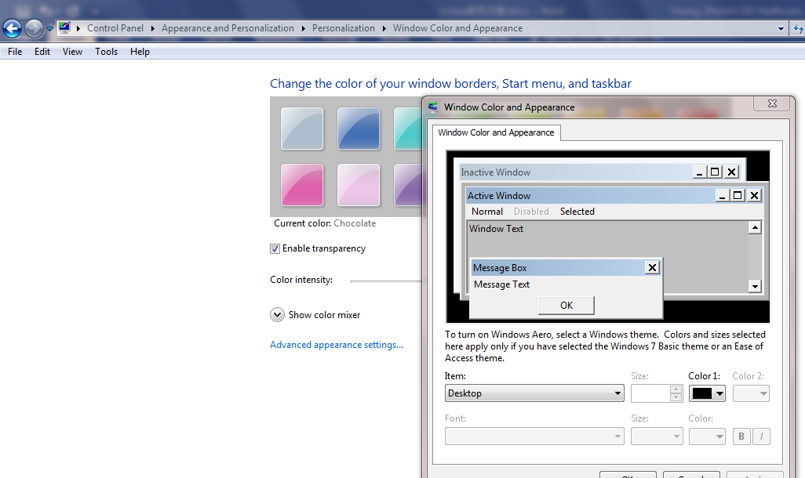

最终效果图

